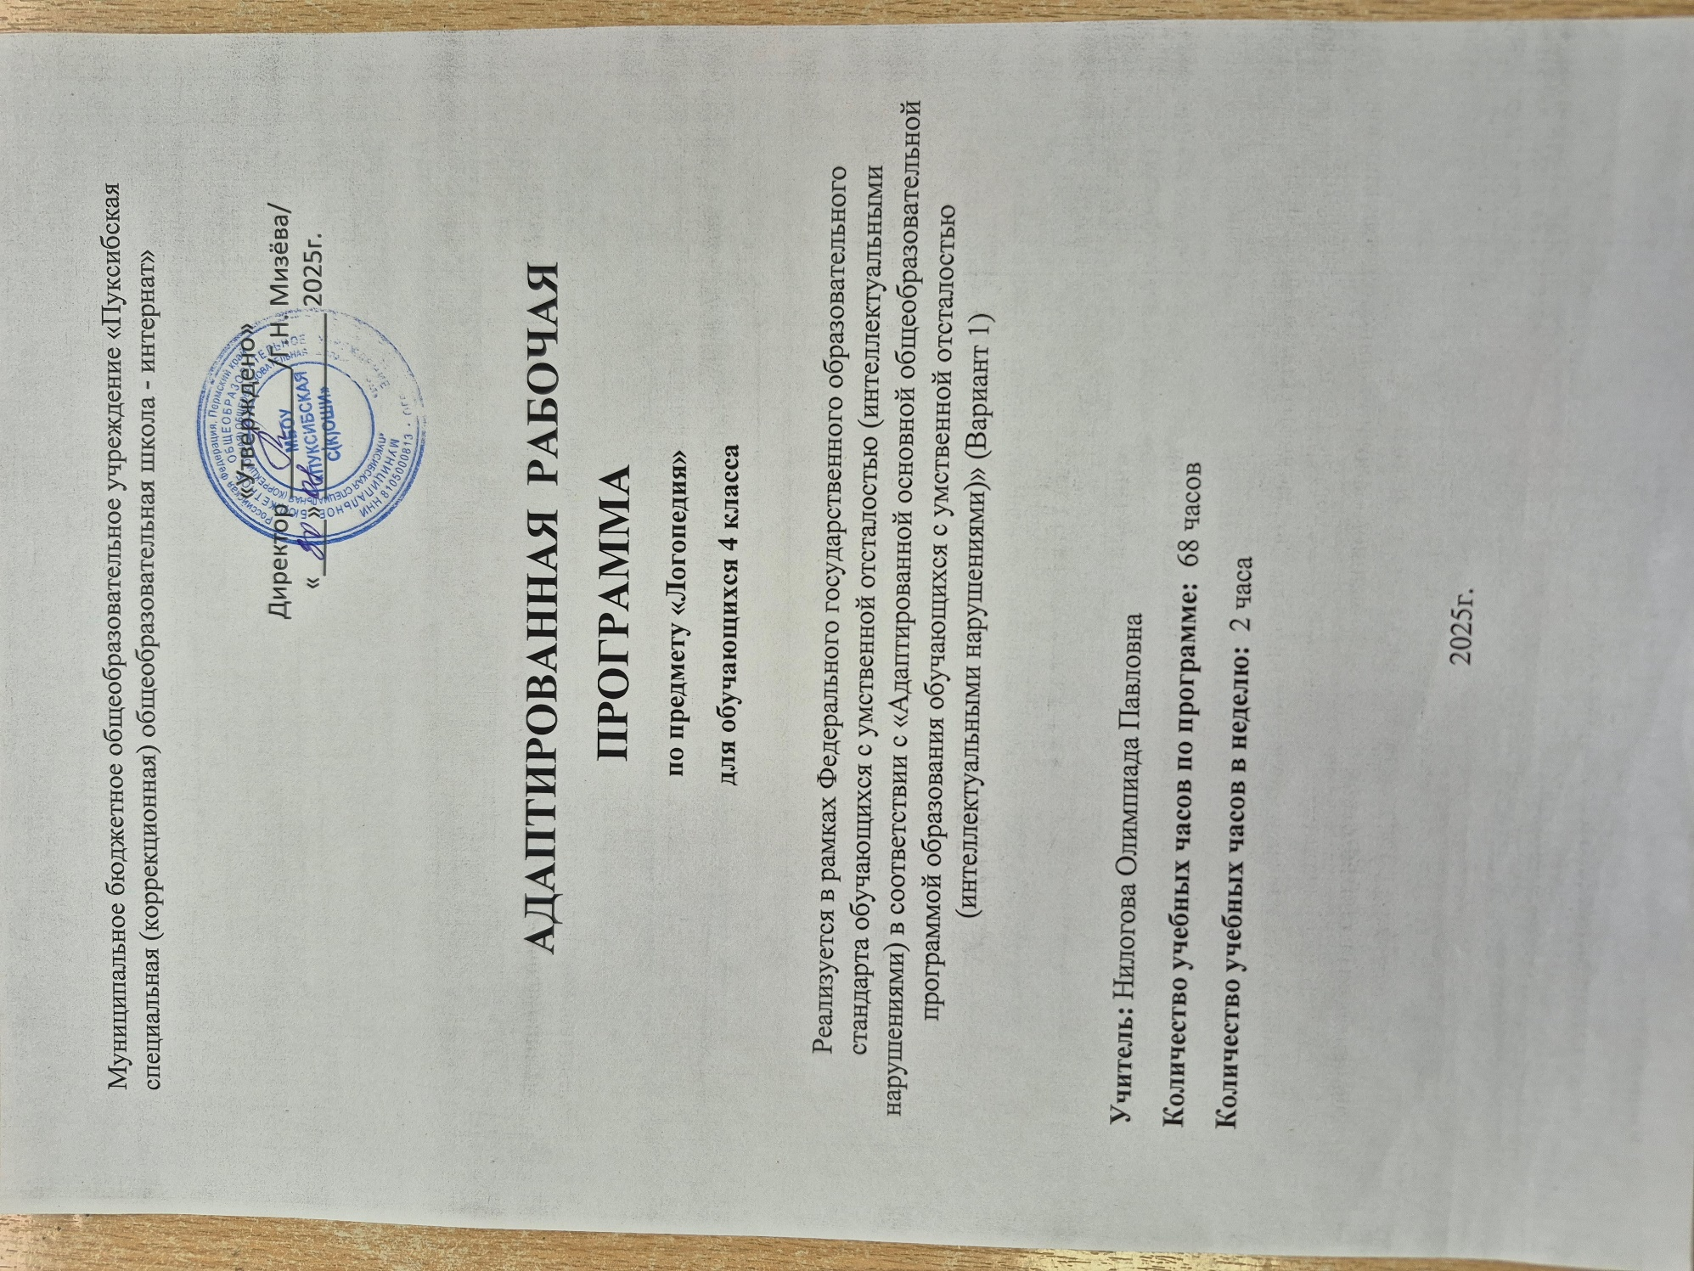

ПОЯСНИТЕЛЬНАЯ ЗАПИСКА
Адаптированная рабочая программа по логопедии для 4 класса разработана в соответствии с Федеральным Государственным образовательным стандартом образования обучающихся с умственной отсталостью (интеллектуальными нарушениями) (утверждена приказом Минобрнауки РФ 19.12.2014 г. №1599, примерной Адаптированной основной общеобразовательной программой образования обучающихся с умственной отсталостью (интеллектуальными нарушениями) (одобрено решением Федерального учебно -методического объединения по общему образованию от 22.12.15 г. №4/15), Адаптированной основной общеобразовательной программой образования обучающихся с умственной отсталостью (интеллектуальными нарушениями) МБОУ «Пуксибская С(К)ОШИ».
Нарушения речи у детей с особыми образовательными потребностями встречаются гораздо чаще, чем в массовой школе, характеризуются стойкостью и сохраняются даже в старших классах. Расстройства речи у детей с интеллектуальными нарушениями проявляются на фоне недоразвития познавательной деятельности, нарушенного психического развития в целом.
Речевые нарушения у детей в МБОУ «Пуксибская С(К)ОШИ» носят системный характер, то есть страдает речь как целостная функциональная система, нарушаются все еѐ компоненты: фонетико-фонематическая сторона, лексический и грамматический строй, связная речь.
Фонетические нарушения проявляются в неточности слуховой дифференцировки сходных по звучанию фонем, трудностях звукобуквенного анализа.
Недоразвитие лексической стороны речи проявляется, прежде всего, в бедности словарного запаса, неточности употребления слов, в преобладании пассивного словаря над активным, в несформированности структуры значения слова. В словаре таких детей преобладают существительные с конкретным значением. Усвоение же слов абстрактного значения, понимание загадок, пословиц вызывает большие трудности. У многих отсутствуют в речи слова обобщающего характера, редко употребляют прилагательные, наречия. Чаще всего школьники употребляют в своей речи местоимения.
Несформированность грамматической стороны речи проявляется в аграмматизмах, в трудностях выполнения многих заданий, требующих грамматических обобщений. У школьников недостаточно сформированы как морфологические формы словоизменения и словообразования, так и синтаксическая структура предложения. Предложения таких детей, как правило, весьма примитивной конструкции, часто стереотипны, неполны, неправильно построены.
Становление связной речи осуществляется замедленными темпами и также характеризуется качественными особенностями. Дети с интеллектуальными нарушениями долгое время задерживаются на этапе вопросно-ответной и ситуативной речи. Переход к самостоятельному высказыванию является очень трудным и затягивается вплоть до старших классов школы. В процессе усвоения связных высказываний школьники нуждаются в постоянной стимуляции со стороны взрослого, в систематической помощи, которая проявляется либо в виде вопросов, либо в виде подсказки. Связные высказывания мало развѐрнуты, фрагментарны. В рассказах нарушена логическая последовательность, связь между отдельными его частями. Связные тексты часто состоят из отдельных фрагментов, не составляющих единого целого. Речь, как правило, маловыразительна, монотонна, нет логических ударений.
Речевые нарушения, встречающиеся у учащихся начальных классов, являются серьёзным препятствием в овладении ими на начальных этапах обучения письмом и чтением, а на более поздних этапах – в усвоении ими грамматики родного языка и программ гуманитарных предметов. Нередки случаи, когда по причине речевых нарушений ребенок практически не усваивает программу.
Цели и задачи рабочей программы Цель - коррекция дефектов устной и письменной речи детей с интеллектуальными нарушениями для успешной адаптации в учебной деятельности и дальнейшей социализации.
Основные задачи:
-коррекция и развитие психологической базы речи;
-постановка или уточнение звуков и закрепление их в речи;
-формирование полноценных представлений о звуковом составе слова на базе развития фонематических процессов и навыков анализа и синтеза звуко-слогового состава слова;
-уточнение, обогащение и активизация лексического запаса;
-формирование грамматической стороны речи;
-предупреждение и коррекция дисграфии;
-развитие диалогической и монологической форм речи;
-формирование коммуникативных навыков;
-воспитание мотивации к учению, общению.
Предполагаемый результат - коррекция системного нарушения речи обучающихся.
При составлении рабочей программы по логопедии учитывалось следующее:
1. У детей с интеллектуальными нарушениями системное недоразвитие речи (легкой, средней или тяжелой степени), следовательно, логопедическое воздействие должно быть направлено на речевую систему в целом, а не только на один изолированный дефект.
2. Ведущим нарушением является недоразвитие познавательной деятельности, поэтому весь процесс логопедической работы направлен на развитие и коррекцию высших психических функций (мышления, памяти, внимания, восприятия).
3. Логопедическая работа подготавливает логопатов к усвоению материала школьной программы, поэтому ее содержание находится в соответствии с Программой МБОУ «Пуксибская С(К)ОШИ» .
4. В силу того, что нарушения речи у детей с интеллектуальными нарушениями носят стойкий характер, логопедическая работа осуществляется в более длительные сроки, чем при работе с детьми с сохранным интеллектом.
Организация работы по программе
Коррекция нарушений речи учащихся МБОУ «Пуксибская С(К)ОШИ» требует организации специальной логопедической работы, поэтому в базисном учебном плане предусмотрены часы логопедических занятий.
Наполняемость групп для логопедических занятий 3-4 обучающихся. На коррекционные фронтальные (в 1 классе), индивидуальные и групповые занятия по расписанию отводятся часы как в первую, так и во вторую половину дня. Количество часов, указанных в программе, примерное и может варьироваться в зависимости от речевого дефекта и степени усвоения материала детьми.
В структуру каждого занятия, как правило, входят:
- упражнения для развития артикуляционной моторики;
- упражнения для развития общей координации движений и мелкой моторики пальцев рук;
- дыхательная гимнастика;
- коррекция произношения;
-упражнения, направленные на развитие фонематических процессов;
- работа над предложением;
- развитие связной речи.
Данная программа построена по цикличному принципу и предполагает повторение лексической тематики в каждом классе на более высоком уровне: усложняется речевой материал, формы звукового анализа и синтеза.
Планируемые результаты по курсу
Регулятивные УУД:
• следовать режиму организации учебной деятельности;
• корректировать выполнение заданий в соответствии с планом, условиями выполнения, результатом действий; соотносить выполненное задание с образцом, предложенным логопедом.
Познавательные УУД:
• ориентироваться в собственном теле, пространстве, в тетради, у доски;
• уметь слушать, отвечать на вопросы логопеда, самостоятельно их задавать, уметь пересказывать прочитанное или прослушанное;
• называть, характеризовать предметы по их основным свойствам. Сравнивать, анализировать, моделировать, классифицировать предметы, делать обобщения.
Коммуникативные УУД:
• участвовать в диалоге на занятии и в жизненных ситуациях;
• отвечать на вопросы в соответствии с инструкцией, заданием;
• отвечать на вопросы с адекватным использованием усвоенной терминологии;
• грамматически правильно оформлять высказывания.
Предметные результаты
Обучающиеся должны знать:
• наизусть 8 стихотворений;
• звукобуквенный анализ и синтез слов;
• чистоговорки, скороговорки.
Обучающиеся должны уметь:
• анализировать слова по звуковому составу;
• составлять предложения, выделять предложения из речи и текста, восстанавливать нарушенный порядок слов в предложении;
• различать гласные и согласные, глухие и звонкие согласные, свистящие, шипящие и аффрикаты, гласные ударные и безударные;
• определять количество слогов в слове по количеству гласных, делить слова на слоги, переносить части слова при письме;
• списывать текст целыми словами;
• писать под диктовку текст (25-30 слов), осознанно и правильно читать текст вслух целыми словами, трудные по смыслу и по слоговой структуре слова читать по слогам; отвечать на вопросы по прочитанному;
• высказывать свое отношение к поступку героя, событию;
• пересказывать содержание прочитанного; устно рассказывать на темы, близкие их интересам.

Содержание изучаемого курса 4 класс (68 часов)
Обследование – 4 часа.
Звуковой анализ – 3 часа.
Слоговая структура слова – 2 часа.
Дифференциация твёрдых и мягких согласных перед гласными – 10 часов.
Мягкий знак в слове – 2 часа.
Дифференциация звонких и глухих парных согласных – 7 часов.
Ударение – 5 часов
Слова, обозначающие предметы – 6 часов.
Слова, обозначающие действие предмета – 4 часа.
Слова, обозначающие признак предмета – 6 часов.
Предлоги – 4 часа.
Родственные слова – 2 часа.
Предложение – 6 часов.
Текст – 4 часа.
Обследование 3 часа.

Календарно-тематическое планирование по логопедии 4 класс
Всего за год – 68 часов, 2 часа в неделю
№  п/п | Название раздела, темы занятия | Задачи | Кол-во  часов | Дата
Обследование 4 ч.
1 | Обследование  связной речи,  словарного запаса | Выявить степень сформированности развернутого, самостоятельного высказывания. Выявить, соответствует ли словарь возрастной категории. | 1
2 | Обследование  грамматического  строя речи. | Выявить правильность построения  грамматической структуры  предложения. | 1
3 | Обследование  слоговой структуры  слова. | Выявить степень владения слоговой структурой. | 1
4 | Обследование чтения, письма. | Выявить наличие нарушений чтения, письма. | 1
Звуковой анализ 3 ч.
5 | Предложение. Слово. | Закрепить различие в понятиях  «предложение» и «слово». | 1
6 | Звуки и буквы.  Гласные звуки и буквы. | Закрепить навыки дифференциации звуков и букв. Закрепить умение различать гласные на слух, в произношении и на письме. | 1
7 | Согласные звуки и буквы. | Закрепить умение различать согласные на слух, в произношении и на письме. | 1
Слоговая структура слова 2 ч.
8 | Слоги.  Слогообразующая  роль гласных. | Закрепить умение делить слова на слоги. | 2
Дифференциация твердых и мягких согласных перед гласными 10 ч.
9 | Твердые и мягкие  согласные перед  гласными Ы-И в  слогах, словах. | Закрепить умение различать твердые и мягкие согласные на слух, в произношении и правильно оформлять в письменной речи. | 1
11 | Твердые и мягкие  согласные перед  гласными А-Я в  слогах, словах. | Закрепить умение различать твердые и мягкие согласные на слух, в  произношении и правильно оформлять в письменной речи. | 1
12 | Твердые и мягкие  согласные перед  гласными У-Ю в  слогах. | Закрепить умение различать твердые и мягкие согласные на слух, в  произношении и правильно оформлять в письменной речи. | 1
13 | Твердые и мягкие  согласные перед  гласными У-Ю в  словах. | Закрепить умение различать твердые и мягкие согласные на слух, в  произношении и правильно оформлять в письменной речи. | 1
14 | Твердые и мягкие  согласные перед  гласными О-Ё в  слогах. | Закрепить умение различать твердые и мягкие согласные на слух, в  произношении и правильно оформлять в письменной речи. | 1
15 | Твердые и мягкие  согласные перед  гласными О-Ё в  словах. | Закрепить умение различать твердые и мягкие согласные на слух, в  произношении и правильно оформлять в письменной речи. | 1
16 | Обозначение  мягкости согласных  при помощи буквы  «е». | Закрепить умение различать твердые и мягкие согласные на слух, в  произношении и правильно оформлять в письменной речи. | 1
17 | Обозначение  мягкости согласных  при помощи буквы  «ь». | Закрепить умение различать твердые и мягкие согласные на слух, в  произношении и правильно оформлять в письменной речи. | 1
18 | Итоговое занятие по  теме «твердые и  мягкие согласные». | Проверить уровень знаний учащихся. | 1
19 | Занимательная  логопедия. |  | 1
Мягкий знак 2 ч.
20 | Разделительный «ь»  перед гласными е, е,  ю, я, и. | Показать разницу слитного и  раздельного произношения гласных и  согласных в слогах и словах. | 1
21 | Дифференциация  смягчающего и  разделительного «ь». | Тренировать в различении смягчающего и разделительного «ь». | 1
Дифференциация звонких и глухих парных согласных. 7 ч.
22 | Звонкие и глухие  согласные. | Закрепить умение различать звонкие и глухие согласные на слух, в произношении и на письме (в сильной позиции). | 1
23 | Дифференциация В -Ф в слогах и словах. | Учить различать звуки, имеющие акустико - артикуляционное сходство на слух, в собственном произношении и на письме. | 1
24 | Дифференциация Г-К в слогах и словах. | Учить различать звуки, имеющие акустико-артикуляционное сходство на слух, в собственном произношении и на письме | 1
25 | Дифференциация Д-Т в слогах и словах. | Учить различать звуки, имеющие  акустико-артикуляционное сходство на слух, в собственном произношении и на письме | 1
26 | Дифференциация Ж-Ш в слогах, словах,  предложении. | Учить различать звуки, имеющие  акустико-артикуляционное сходство на слух, в собственном произношении и на письме | 1
27 | Дифференциация З-С  в слогах, словах,  предложении | Учить различать звуки, имеющие  акустико-артикуляционное сходство на слух, в собственном произношении и на письме | 1
28 | Итоговое занятие по  теме «звонкие и  глухие согласные». |  | 1
Ударение 5 ч.
29 | Ударение. Выделение  ударных гласных. | Закрепить умение выделять безударный гласный. | 2
30 | Безударные гласные. - выделение безударной гласной в корне;  - подбор проверочных слов. | Закрепить умение определять  безударный гласный в слове. | 2
31 | Занимательная  логопедия. | Лопухина, И.С. «Логопедия. 550 занимательных упражнений для развития речи». – М:, «Аквариум», 1996 г. | 1
Слова, обозначающие предметы 6 ч.
32 | Слова обозначающие  предметы. | Закрепить понятие о словах ,  обозначающих предмет. | 1
33 | Различение одушевленных и не  одушевлѐнных  предметов. | Учить различать предметы по вопросам «кто это?», «что это?» | 1
34 | Слова, обозначающие  один и много предметов. | Закрепить умение образовывать  множественное число имени  существительного | 1
 | Существительные  мужского, женского  рода. | Учить определять род имени  существительного, заменяя слова-предметы подходящими по смыслу  местоимением (он),(она). | 1
35 | Существительные среднего рода | Учить определять род имени  существительного, заменяя слова -предметы подходящими по смыслу местоимением (оно). | 1
36 | Слова, обозначающие  большой и маленький  предмет. | Учить образовывать слова,  обозначающие маленький предмет с  помощью уменьшительно -ласкательных суффиксов. | 1
Слова, обозначающие действие 4 часа
37 | Слова, обозначающие  действия предметов. | Закрепить умение правильно  употреблять грамматическую форму глагола. | 1
38 | Изменение слов,  обозначающих  действия, по родам. | Учить правильно согласовывать имена существительные с глаголами в роде. | 1
39 | Изменение слов,  обозначающих  действия, по числам. | Учить образовывать множественное  число глаголов. | 1
40 | Слова-действия,  близкие по значению. | Учить подбирать близкие по значению слова-действия (антонимы). | 1
Слова, обозначающие признак предмета 6 ч.
41 | Слова, обозначающие  признаки предметов. | Закрепить представление о словах,  обозначающих признак предмета. | 1
42 | Выделение ведущих  признаков предметов  (форма, вкус, материал). | Учить выделять ведущие признаки  предметов. | 1
43 | Образование  относительных  прилагательных. | Учить образовывать имена  прилагательные от существительных с помощью суффиксов. | 1
44 | Образование  притяжательных  прилагательных. | Учить образовывать имена  прилагательные от существительных. | 1
45 | Подбор  прилагательных с  близким и  противоположным  значением. | Учить подбирать слова-признаки  близкие и противоположные по  значению(антонимы). | 1
46 | Итоговое занятие по  теме: « Слова,  обозначающие  признак предмета». | Закрепить полученные знания. | 1
Предлоги 4 ч.
47 | Предлог БЕЗ. | Уточнить конкретнопространственное значение предлогов. | 1
48 | Предлоги ПОД, НАД | Уточнить конкретнопространственное значение предлогов. | 1
49 | Предлог ОКОЛО,  ПЕРЕД. | Уточнить конкретнопространственное значение предлогов. | 1
50 | Закрепление знаний о предлогах. | Закрепить умение выделять  предлоги в предложении. | 1
Родственные слова 2 ч.
51 | Родственные слова.  Подбор родственных  слов. | Учить подбирать родственные слова,  имеющие одинаковый корень. | 2
Предложение 6 ч.
52 | Предложение:  Словосочетание и  предложение. | Формировать понятие о  предложении как речевой единице.  Учить отличать сочетание слов от законченного предложения. | 1
53 | Работа с  деформированным  предложением. | Закрепить умение составлять  грамматически правильное  предложение. | 2
54 | Повествовательное,  вопросительное,  восклицательное  предложение. | Формировать представление  об интонации и о знаках препинания. | 1
55 | Сложное  предложение:  сложносочинѐнное. | Тренировать учащихся в составлении сложносочинѐнных предложений, используя союзы «и», «а», «но». | 1
56 | Сложноподчинѐнное  предложение. | Познакомить учащихся со сложносочиненным предложением ( с союзом «потому что», «чтобы»). | 1
Текст. 4 ч.
57 | Восстановление  деформированного  текста. | Закрепить умение определять  последовательность частей в  повествовательном тексте. | 2
58 | Восстановление  текста с пропущенными  словами. | Закрепить умение определять тему текста,  умение точно употреблять слова в тексте. | 2
Обследование. 3 ч.
59 | Фронтальное  обследование. | Обследовать речь, грамматические формы. Выявить степень сформированности развернутого самостоятельного высказывания | 3

